Compte-rendu du conseil d’école publique élémentaire
du lundi 11 juin 2018

Enseignants : Mme NOURRY, M. FOUGLE, Mme BEASSE, Mme FIANCET, Mme PAVOINE, Mme THOMAS, Mme SOURGET, M. LESSARD, Mme GOURMELON, Mme VEILLARD, Mme GUILLARD, Mme JUSSIENNE, Mme MARTIN et Mme CLESSE.

Représentants des parents d’élèves titulaires : Mme SCHINDLER, Mme ALLARD, Mme BARON-HEURTIN, et M. TOUHIER.

MAIRE : M. BONNIN.
Adjointe Enfance-Jeunesse-Vie scolaire : Mme BONNIOU.
Responsable service enfance : M. RUBAUD.

M. BODARD : Coordinateur du projet « J’agis pour ma planète ».

Aide à la direction : Mme KURKA.

Personnes excusées :

IEN : M. LETORT.

Enseignants : M. BAUCHEREL, Mme BOULAIS.

Représentants des parents d’élèves titulaires : Mme LEFAUCHEUR, Mme LOGNON, M. FORTIN, M. GEROME, Mme JOSSE, Mme PERISSAT, Mme RIHET et M. TORTRAT

Représentantes des parents d’élèves suppléantes : Mme BENAHMIDA, Mme BRAMOUILLE, Mme DESCHAUX, Mme KERCKHOVE, Mme PICOT et Mme REJAUD.

-------------------------------------------------------------------------------------------------

La séance du conseil s’ouvre à 18h15 et se termine à 20h00.
Les secrétaires de séance sont : Mme SCHINDLER (pour les parents d’élèves) Mme FIANCET (pour les enseignants).

-------------------------------------------------------------------------------------------------

- Présentation des budgets mairie 2018 :

Budgets investissement :

Ordinateur portable | 500,00
Casque Audio | 400,00
Massicot | 270,00
Mobilier scolaire 13e classe | 5 000,00

Il serait important, même si l’ouverture n’a pas été prononcée, de commander une quinzaine de tables afin d’anticiper sur les inscriptions en cours d’année et sur l’ouverture potentielle d’une treizième classe l’année prochaine.

Budgets Fonctionnement :
2018
2017

énergie-électricité | 25 000 | 27 000
contrats prestations de service (dératisation et alarme) | 600 | 800
entretien autres biens mobiliers (extincteurs) | 300 | 210
maintenance (Chaudière et Ricoh) | 4500 | 4 000
achats prestations de service (piscine et orchestre à l'école) | ? | 12 500
frais de télécommunication | 2700 | 2 400
subventions | 6936.20 | 6 725
autres fournitures non stockées | 250 | 250
livres, disques, cassettes | 800 | 1 050
fournitures scolaires | 12508 | 11 280

- Bilan des évaluations en langue vivante.

Le teste de positionnement Langue Vivante niveau A1 s’est déroulé du 9 au 25 avril.

Sur 66 élèves :

pourcentage d'élèves avec 4 compétences | 62,12
pourcentage d'élèves avec 3 compétences |  | 18,18
pourcentage d'élèves avec 2 compétences |  |  | 9,09
pourcentage d'élèves avec 1 compétence |  |  |  | 6,06
pourcentage d'élèves avec 0 compétence |  |  |  |  | 4,54

- Les stages de remise à niveau (SRAN).

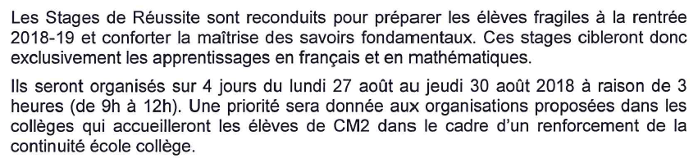

Seize élèves de l’E.E.Pu. L’Auditoire ont été proposés pour ce dispositif.

Ces stages doivent avoir lieu au collège FONTENAY. (En attente de confirmation).

Plusieurs élèves avaient été proposés pour les stages de printemps. Mais après le refus de plusieurs familles, le stage a dû être annulé.

- Bilan des actions menées

Fête du printemps : le 23 avril :

Les enfants viennent déguisés l’après-midi, défilent et partagent un goûter.
Les CP/CE1 le prennent dans la cour du bas. Les CE2/CM1/CM2 dans la cour du haut.
Cette année peu de gâteaux ont été apportés par les plus grands, ce qui a entrainé quelques tensions au moment de leur distribution.

Ce temps sera reconduit l’année prochaine en modifiant un petit peu sa forme.

La semaine des langues (semaine du 14 au 18 mai) :

Les CM2 ont chanté un RAP en différentes langues, ont découvert la langue des signes et ont été invité à compléter des affiches avec des « jolis mots » (ami, amour, bonjour…), dans différentes langues.

Le fleurissement : le vendredi 8 juin :

Les classes de CP et la classe de CE1 ont créé des poèmes autour de ce thème.
Des fleurs ont été fabriquées par le service technique. Chaque classe a participé à la peinture de ces fleurs. Les productions ont été écrites sur les pétales et feuilles.

Nos fleurs sont installées place de la mairie.

Balle ovale/ Balle au pied :

Les CM ont participé à des cycles balle ovale/ balle au pied.
Un animateur était présent une séance sur deux. Avec reprise des activités par l’enseignant l’autre semaine.
Le cycle se terminait par une rencontre inter écoles.

Le temps fort autour de la balle au pied a été « victime » de son succès. Il y avait beaucoup d’enfants présents ce qui a compliqué l’organisation.

Création d’un film d’animation :

Les CP étaient inscrits dans le projet « école et cinéma » autour du cinéma d’animations. Pour prolonger ce thème ils ont créé un petit film d’animation, avec l’aide d’un intervenant professionnel.

Il y aura une projection de ce film à destination des parents semaine 26.

Visite du musée Manoli :

Les CE2 ont visité le musée Manoli. De retour en classe ils ont créé leurs propres œuvres.

Les parents seront invités à venir voir ces productions d’ici la fin de l’année.

Journée Citoyenne du 9 juin :

Afin de mobiliser le plus de Chartrains possibles, des actions ont été menées au sein de l’école en amont de la journée du 9 juin :

X Création des affiches par les CM2.
X Mobilisation des CM1 et CM2 pour la création des messages pour le TOTEM.
X Invitation des parents pour répéter la danse des 1000 vestes.
Petit bémol : les enfants présents au périscolaire au moment de la répétition n’ont pas pu y prendre part. Il serait intéressant si cela se reproduit de faire en sorte qu’ils puissent y participer.

Rencontres USEP :

Toutes les classes ont pu participer à des rencontres sportives (athlétismes, jeux de lutte, baseball…).

La rencontre « jeux traditionnels » a revêtu une organisation particulière :
Ce sont les CM2 qui ont encadré les différents ateliers. Ils expliquaient les règles aux CP et CE1 et les guidaient.

- Prévisions d’effectifs pour la rentrée 2018

X Rythmes scolaires :

Les heures d'enseignement sont organisées les : lundi, mardi, jeudi et vendredi de 8h30 à 12h00 et de 14h à 16h30.

L’accueil des enfants se fait 10 minutes avant à 8h20 et à 13h50.

À l'issue des classes du matin et de l'après-midi, la sortie des élèves s'effectue sous la surveillance d'un enseignant dans la limite de l'enceinte des locaux scolaires, sauf pour les élèves pris en charge, à la demande des personnes responsables, par un service de garde, de restauration scolaire, ou par un dispositif d'accompagnement ou par l'accueil périscolaire auquel l'élève est inscrit.
Au-delà de l'enceinte des locaux scolaires, les responsables légaux assument la responsabilité de leur enfant selon les modalités qu’ils choisissent.

X Prévisions faites en décembre :
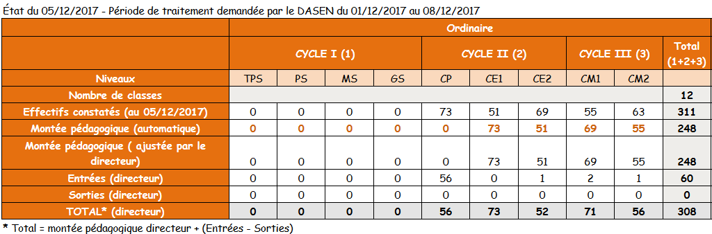

X Effectifs actuels pour l’année prochaine :

CP | CE1 | CE2 | CM1 | CM2 | TTL
59 | 66 | 54 | 65 | 55 | 299

X Composition de l’équipe enseignante :

Enseignants quittant l’école : Mme THOMAS, M. BAUCHEREL, Mme PAVOINE, Mme SOURGET, Mme MENANT et M. COMMARMOND.

Enseignants arrivant sur l’école : Mme FOUCARD et M. THOMAS.

X Validation de la liste de fournitures scolaires :

La liste 2018-2019 sera disponible sur le site internet de l’école avant la fin de l’année scolaire.
Un mot sera mis dans les cahiers afin d’en informer les parents.
La liste sera également transmise aux GS.

- Travaux à l’école de l’Auditoire

Le phasage est le suivant :

Janvier 2019 – Printemps 2019 : Travaux au niveau du bâtiment A. Les classes + BCD + bureau de direction seront déménagés dans les locaux de l’école de musique.

Printemps 2019- Eté 2019 : Les classes réintègrent le bâtiment A et les travaux commencent au niveau du bâtiment C.

Eté 2019 : Désamiantage du bâtiment B.

Septembre 2019 – Décembre 2019 : Les classes du bâtiment B seront déménagées au niveau de l’école de musique + préfabriqués installés sur le plateau sportif.

Le bâtiment B est livré fin décembre 2019.

Le plateau sportif est fermé depuis le mardi 15/05/2018. Une visite de sécurité a montré des points dangereux (notamment au niveau du grillage et des buts de hand) ne permettant pas l’utilisation de ce lieu par des enfants.

Le grillage sera changé pendant l’été 2018. Le plateau sera donc utilisable dès la rentrée 2018.
- Questions diverses.

Intervention de M. BODARD : Coordinateur du projet « J’agis pour ma planète ».

Le festival « Agir pour sa planète » aura lieu le vendredi 28 septembre et le samedi 29 septembre sur la commune de CHARTRES DE BRETAGNE « parce qu’il faut maintenant être conscient en tant que citoyen qu’il est urgent d’agir ».

Il y aura des conférences/débats avec la présence de Fred COURANT (« C’est pas sorcier »), des spectacles, des projections de films et de courts métrages, des expositions et des ateliers/animations (fabrication de ruches, jardinage, sculpture…)

Tous les enseignants souhaitent participer à ce festival. Nous attendons les modalités plus précises pour pouvoir organiser cette journée.

Les parents élus souhaitent repréciser que toutes les questions ou remarques rédigées sur les questionnaires sont bien prises en compte. Cependant tous les cas particuliers ne seront pas abordés lors du conseil d’école. Il est rappelé que dans ce cas il est plus opportun de se rapprocher de l’enseignant concerné. Auquel cas les parents élus peuvent avoir un rôle de médiation.

Relations entre enseignants et parents élus lors du 2e conseil d'école.
Les parents élus souhaitent faire part de leur déception ressentie lors du conseil d’école précédent.

Les remarques faites par les enseignants ont été perçues de manière agressive.
Ils sont conscients que l’année a été difficile pour les enseignants, mais souhaitent travailler en partenariat avec les enseignants afin de trouver des réponses pour le bien être des enfants.

A l’école :

La mise à jour du site internet de l'école.
Les productions sont mises au fur et à mesure sur le site. Il se peut que certaines classes aient moins de choses à mettre en fonction des projets de classe.

La possibilité que les PV du conseil d'école soient mis sur le site internet.
Tous les comptes rendus sont mis au fur et à mesure sur le site.
Une information pourra être transmise à tous les parents afin de les en informer.

Problème de surveillance dans les WC
L’équipe enseignante, en concertation avec le périscolaire, réfléchit à un fonctionnement pour l’année prochaine afin de réguler les entrées sorties dans les toilettes. Il y a effectivement beaucoup de dégradations malgré une présence régulière des adultes.

Violence dans la cour
Comme expliqué pendant le précédent conseil d’école. Les violences sont reprises à chaque fois et font l’objet d’un rappel à l’ordre et /ou sanction.
Un nouveau règlement et de nouveaux outils sont en cours d’élaboration afin de répondre au mieux à ses problèmes de comportement.
Nous souhaitons rappeler que cela ne concerne pas l’ensemble des élèves. Il s’agit d’un groupe d’enfants (une 20’) qui n’acceptent pas de se conformer aux contraintes du cadre scolaire.

Classes de mer ou de neige pour l'année prochaine ?
L’équipe enseignante est favorable à l’organisation d’une classe de mer ou de neige mais celle-ci doit s’inscrire dans un projet de classe.
Les enseignants ont pu remarquer certaines années qu’il était difficile de mobiliser financièrement tous les parents lors de sorties avec nuitées.

Remarques sur classes surchargées et trop d'élèves en difficulté
Cela ne dépend pas des enseignants. L’équipe enseignante invite les parents à prendre contact avec M. L’Inspecteur de l’éducation nationale de la circonscription.

Retards pour la sortie des classes
Les portes sont ouvertes à l’heure. Les élèves arrivant du bâtiment Fenidan prennent un peu plus de temps pour y arriver.

A la mairie :

Problématiques liées à la cantine (bruits, saveurs des plats…) + difficultés liées au pointage des repas sur Internet sur une longue période

WC sales +problème de surveillance

TEP et choix des enfants non respectés - Pas d'info sur animateur TEP et sur lieu des TEP

Violence dans la Cour

Activités sur temps du midi ?

Problème des horaires de bus le midi pour les élèves qui rentrent chez eux

